Guía de trabajo

Nombre: | Curso: 3° básico | Fecha:

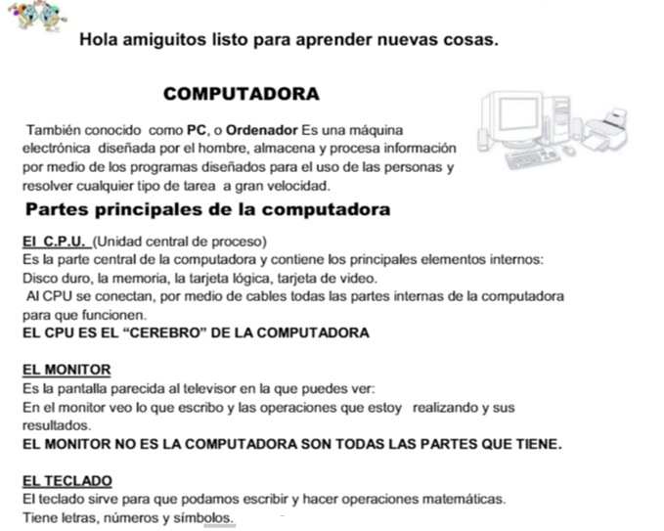
- 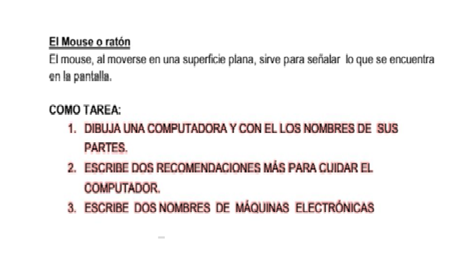Encuentra las siguientes palabras en la sopa de letras: impresora, monitor, teclado, mouse, regulador y protector
